דוח פרויקט מסכם: אלעד גבאי ויונתן ברגיג

חלק 1:
א. יצירת קובץ CSV עם הודעות בשכבת היישום
בשלב ראשון בפרויקט, יצרנו קובץ קלט בפורמט CSV המכיל את הודעות שכבת היישום.
הקובץ הוגדר עם השדות הבאים:
- msg_id - מזהה ייחודי לכל הודעה
- - app_protocol הפרוטוקול שבו השתמשנו
- src_port/dst_port - הפורטים של המקור והיעד
- message - תוכן ההודעה הגולמי
- timestamp - זמן שליחת ההודעה
מצורפת תמונה של קובץ הcsv שבו:
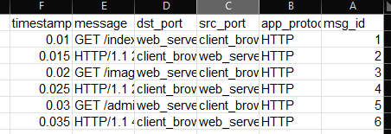

ב. תיאור והסבר של תהליך אריזה:
תהליך האריזה התבצע באמצעות מחברת Jupyter וספריית: Scapy
- שכבת היישום: המידע הגולמי נלקח מעמודת ה-message בCSV
- שכבת התעבורה: הקוד הוסיף כותרת שכבת תעבורה הכוללת מספרי פורטים לזיהוי היישום, מספרי סדרה לשמירה על סדר ההודעות, וסיכום ביקורת לאימות תקינות המידע.
- שכבת הרשת: חבילת התעבורה נעטפה בכותרת פרוטוקול אינטרנט, המכילה את כתובות ה-IP של המקור ושל היעד (127.0.0.1)..
- שכבת הקישור: זהו השלב הסופי שבו החבילה הוכנה למשלוח פיזי והועברה דרך כרטיס הרשת הווירטואלי של המחשב (ממשק הלופבאק).
ג. תיאור והסבר של תהליך הלכידה:
תהליך הלכידה בוצע באמצעות תוכנת Wireshark במקביל להרצת הקוד:
- הגדרנו ב-Wireshark האזנה על ממשק ה Adapter for loopback traffic capture בגלל שהתעבורה מועברת מקומית בתוך המחשב.
- הפעלנו פילטר תצוגה tcp.port == 12345 כדי לסנן ולהתמקד רק במנות שיצרנו.
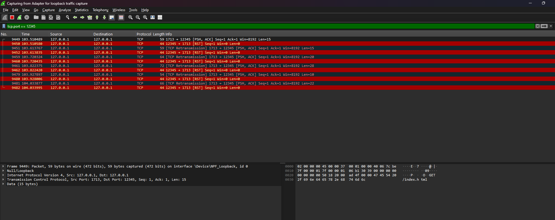
ד. ניתוח התעבורה שנלכדה בWireshark:
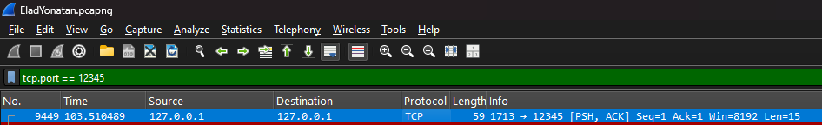
בצילום המסך ניתן לראות את הפקטה שנלכדה מיד לאחר הרצת הקוד. הפקטה נשלחה מכתובת 127.0.0.1 לפורט היעד 12345 שהגדרנו במחברת הג'ופיטר. על פי עמודת הפרוטוקול המערכת זיהתה את הפקטה כTCP ולפי עמודת הinfo ניתן לראות שהיא מכילה נתונים .(PSH,ACK)TCP
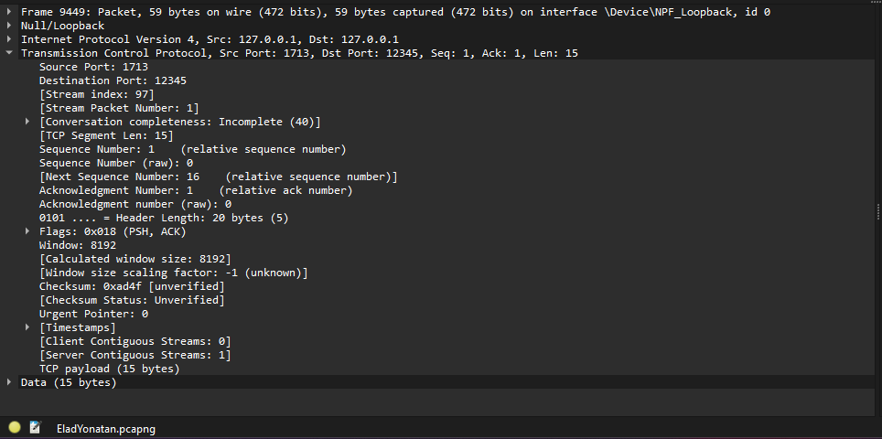
בצילום מסך זה ניתן לראות את מבנה הheaders של הפקטה לפי מודל TCP/IP.
שכבת הרשת (IPV4): ניתן לראות את כתובת הIP 127.0.0.1.
שכבת התעבורה: ניתן לראות את פורט היעד 12345.
שכבת האפליקציה: כאן מופיע גודל המידע המקורי מקוב הCSV – 15 בתים.

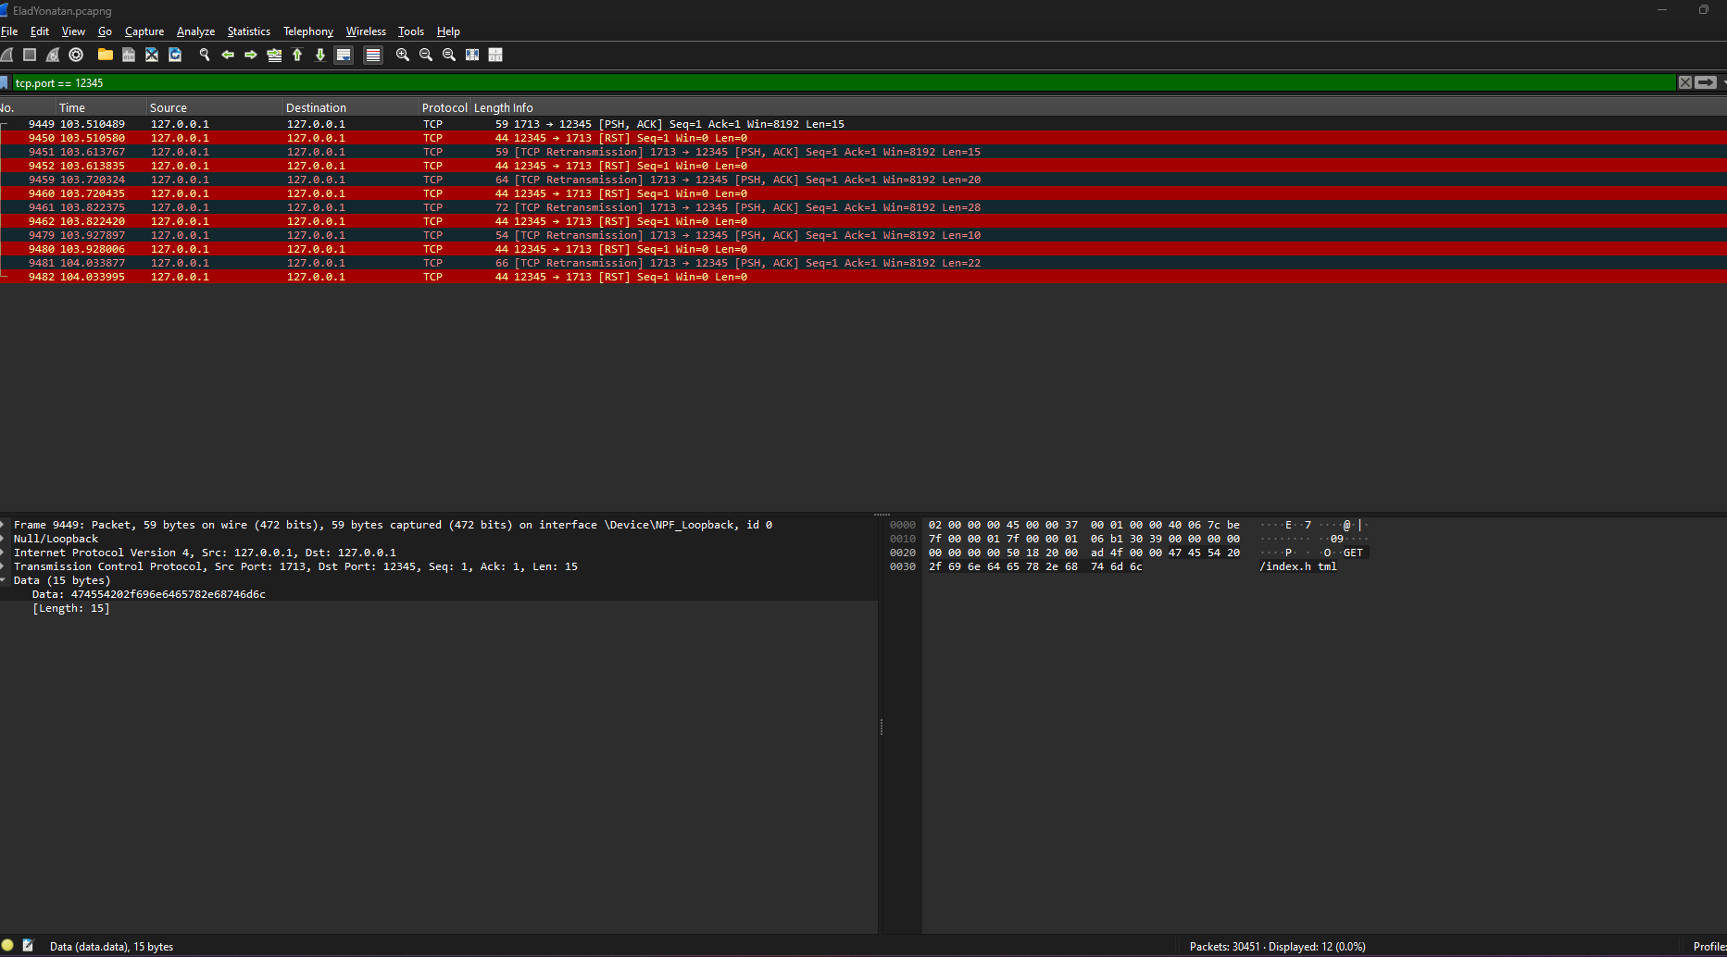

חלק 2:
- הסבר כללי על המערכת ומבנה הקוד:
המערכת היא מערכת צ'אט מבוססת תקשורת TCP, המאפשרת העברת הודעות בין משתמשים שונים בזמן אמת. המערכת בנויה במבנה שרת-לקוח, כאשר השרת משמש כמתווך בין הלקוחות ומנתב את ההודעות בהתאם לשיחה הפעילה. כל לקוח מתחבר לשרת ומזדהה עם שם ייחודי ויכול לבחור משתמש אחר לשיחה ולשלוח אליו הודעות. המערכת פותחה בשפת פייתון תוך שימוש בsockets וthreads ובצד הלקוח נוסף ממש GUI.
רכיבי המערכת:
- שרת – Server :
- השרת מאזין לחיבורים נכנסים על גבי פורט מוגדר מראש.
- לכל לקוח שמתחבר מוקצה thread נפרד המאפשר טיפול מקביל במספר לקוחות בו זמנית.
- השרת מנהל מבנה נתונים המכילים שמות משתמשים ייחודיים וחיבורי הsocket של כל לקוח.
- השרת אחראי על ניתוב ההודעות: פתיחת שיחה בין שני לקוחות, העברת הודעות בין משתמשים בצ'אט.
- במקרה של ניתוק השרת מעדכן את המשתמש השני ומעדכן את הנתונים.
- לקוח – Client:
- הלקוח מתחבר לשרת האמצעות TCP ומזדהה בשם משתמש ייחודי.
- הלקוח יכול לצפות ברשימת המשתמשים המחוברים, לבחור משתמש ולפתוח איתו בצ'אט, ולשלוח ולקבל הודעות בזמן אמת.
- הלקוח כולל thread ייעודי להאזנה, הודעות נכנסות, כך שהתקשורת היא דו כיוונית ואינה חוסמת את ממשק המשתמש.
- בצד הלקוח קיים ממשק GUI המאפשר עבודה נוחה ואינטואיטיבית.
- מבנה הקוד:
- שרת – server.py:
  - HOST – כתובת הip של השרת.
  - PORT – מספר הפורט אליו השרת מאזין.
  - Clients – מבנה נתונים (מילון – Dictionary) הממפה את שמות המשתמשים אל חיבורי הsocket שלהם.
  - Chat_partner – מבנה נתונים המנהל את השיחה הפעילה של כל לקוח.
  - לוגיקה –
    - השרת מאזין אל חיבורים נכנסים
    - לכל חיבור נוצר thread חדש
    - לאחר הזדהות בשם ייחודי השרת ממתין לפקודות מהלקוח.
    - ההודעות מועברות אך ורק בין המשתמשים בשיחה.
- לקוח – guiclient.py :
  - HOST/PORT: פרטי התחברות לשרת.
  - Thread מאזין: קולט הודעות מהשרת באופן רציף.
  - GUI:
    - שדה הזנת שם משתמש.
    - רשימת משתמשים מחוברים.
    - אזור תצוגת הודעות.
    - שדה שליחת הודעה וכפתור שליחה.
  - לוגיקה:
    - התחברות לשרת ושליחת שם המשתמש.
    - קבלת הודעות ועדכן הממשק בזמן אמת.
    - שליחת פקודות והודעות לשרת בהתאם לפעולות המשתמש.
- הוראות התקנה והרצה:
  - נדרש לפחות 2 מחשבים, אחד רץ עם קוד השרת והשני רץ עם קוד הלקוח.
  - יש לוודא כי מותקן python 3.13 לפחות.
  - יש לפתוח את תיקיית הפרויקט באמצעות סביבת פיתוח כגון Pycharm או visual studio code.
  - יש להריץ תחילה את קובץ השרת במחשב אחד.
  - לאחר שהשרת פועל יש להריץ בטרמינל את קובץ הלקוח במחשב השני.
  - עבור כל משתמש נוסף ניתן לפתוח טרמינל חדש במחשב 2 או להביא מחשב נוסף.
  - עם התחברות הלקוח, יש להזין שם משתמש ייחודי לצורך הזדהות מול השרת.
  - ניתן לבחור משתמש מהרשימה, לפתוח מולו צ'אט ולשלוח הודעות באמצעות ממשק הצ'אט.

- דוגמאות לקלט ופלט:
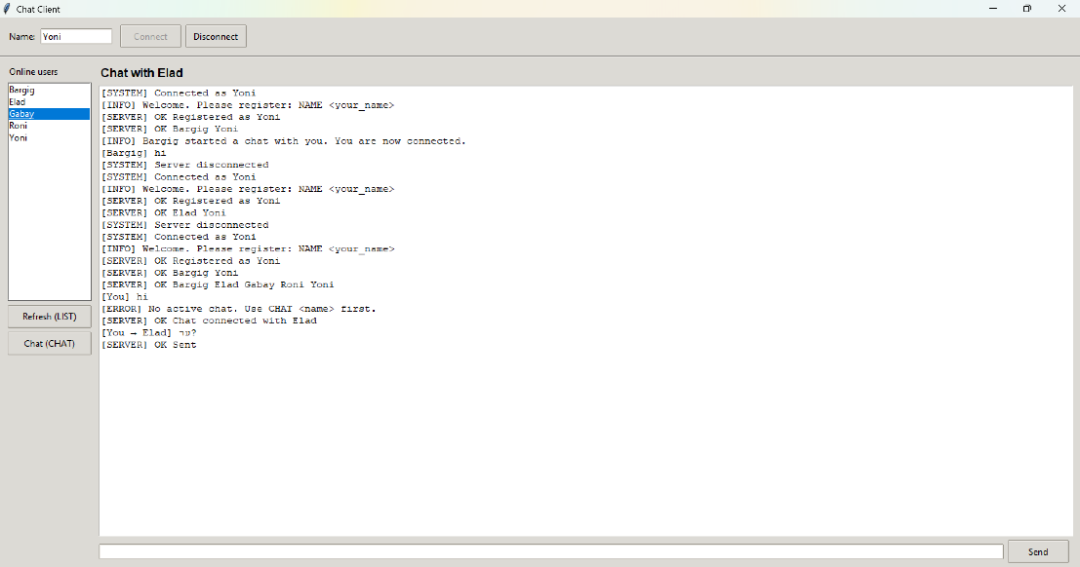

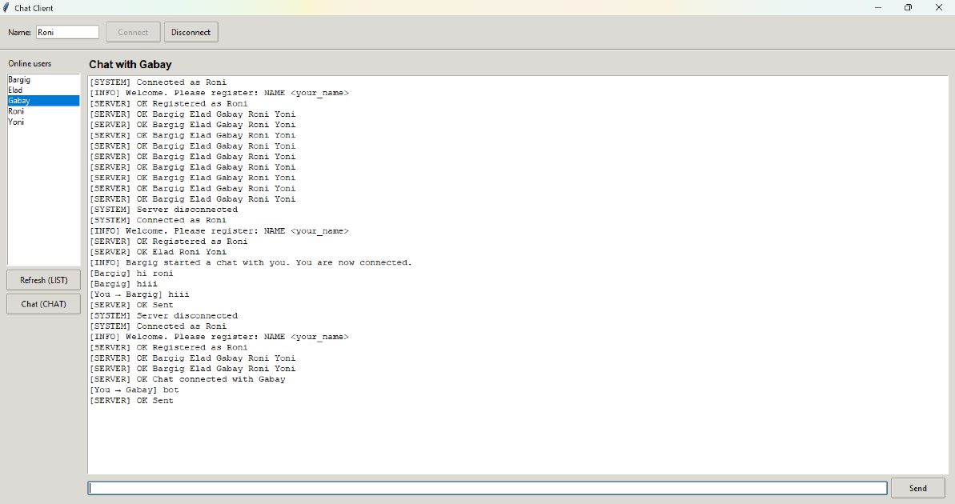
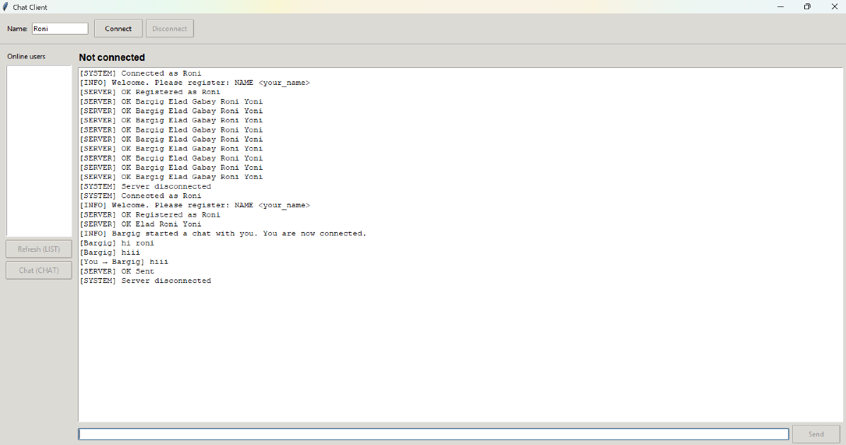
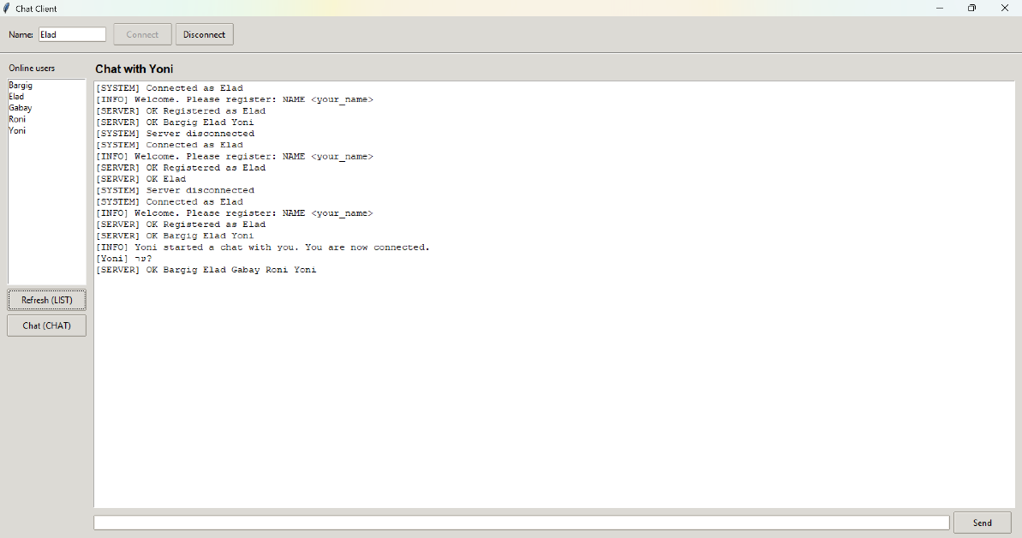

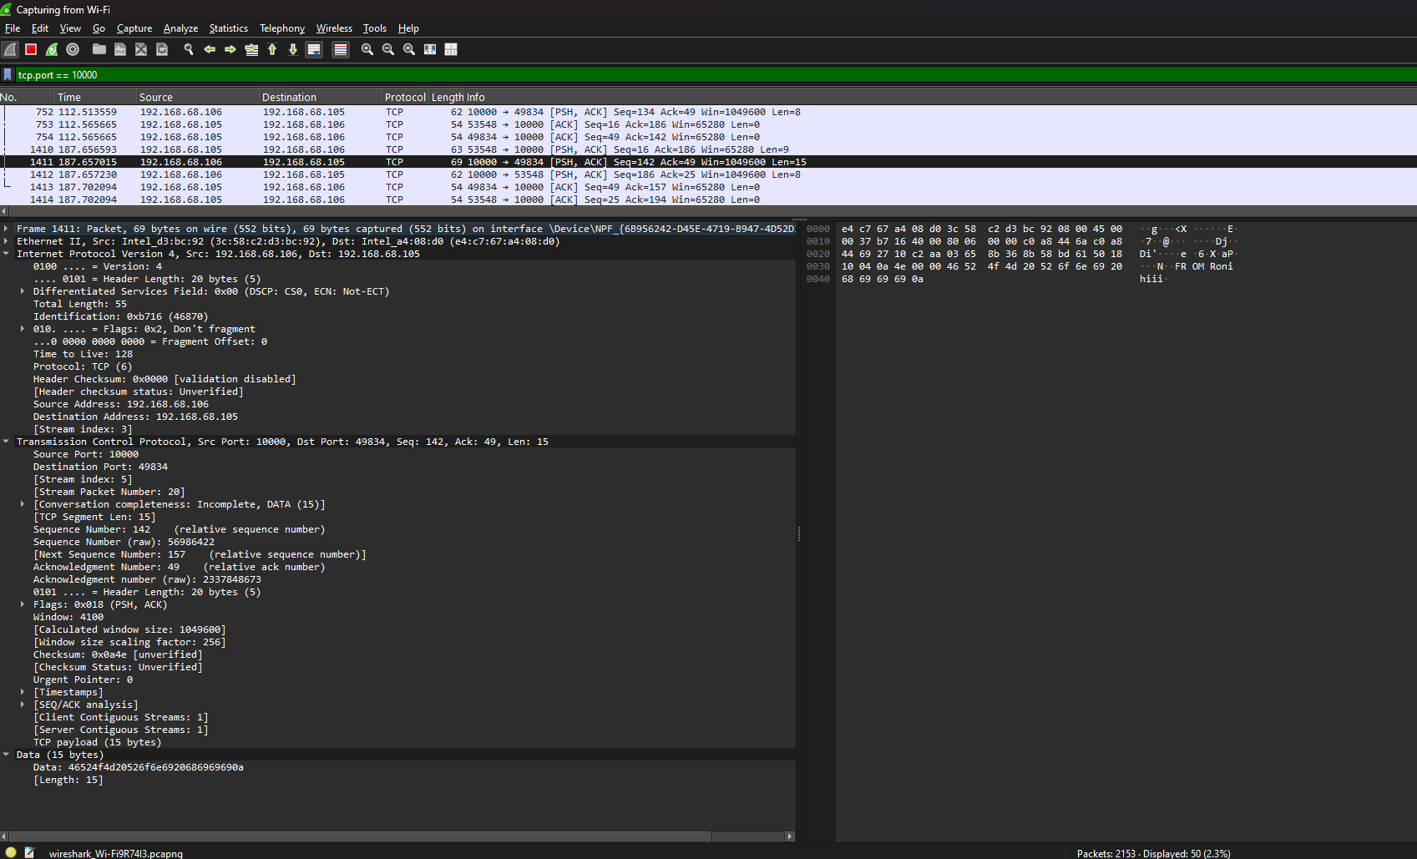
- ניתוח תעבורה של היישום עד שכבת הרשת:

- שכבת הרשת: בצילום המסך ניתן לראות את כתובת הip המכילה את כתובת המקור של הלקוח: 192.168.68.106 ואת כתובת היעד של השרת 192.168.68.105. שכבה זו אחראית על ניתוב החבילה בין ההוסטים ברשת.
- שכבת התעבורה: ניתן לראות את פורט המקרו האחראי שהוקצה ללקוח ואת פורט היעד 10000 שהוגדר בקוד השרת. כמו כן, מופיעים sequence numbers המבטיחים שהודעות הצ'אט יגיעו בסדר הנכון.
- שכבת היישום: כאן מופיע תוכן הפרוטוקול. ניתן לראות את הפקודה המדויקת שנשלחת מהGUI , למשל ."Roni hiii"

חלק 3 :
מטרות שימוש בבינה מלאכותית:
- פישוט מושגים טכניים מורכבים של wireshark כמו דגלי TCP או כתובות HEX להסברים אינטואיטיביים וברורים.
- למידת בניית GUI בשפת פייתון בעזרת בינה מלאכותית.
- ניתוח תהליך האריזה על מנת להבין לעומק כיצד ההודעה הטקסטואלית שנשלחה מהGUI נצפית בwireshark ואיך היא הופכת לזרם של ביטים ברשת.
- יצירת קובץ csv בעזרת בינה מלאכותית.
דוגמאות לפרומפטים:
- "למה ב-Wireshark מופיע לי שה-Checksum הוא Unverified למרות שהתקשורת עוברת בהצלחה? האם זה קשור להגדרות של כרטיס הרשת?"
- "אני בונה פרויקט ב-Python שבו אני צריך לשלוח חבילות TCP שבניתי בעצמי. אני רוצה ליצור קובץ CSV שיכיל את כל הנתונים של חבילות ה-HTTP שאשלח.
  - תייצר לי דוגמה למבנה של קובץ CSV הכולל את העמודות הבאות:
    - Msg_id
    - App_protocol
    - Src_app
    - Dst_app
    - Message
    - Timestamp
- "כתבתי קוד שרת ב-Python שמשתמש ב-socket ומאזין לפורט 10000. כשאני מריץ את הלקוח (GUI) ולוחץ על Connect, אילו פקודות TCP אני אמור לראות ב-Wireshark לפני שההודעה הראשונה נשלחת? תסביר לי מה זה 'לחיצת יד משולשת' ואיך לזהות אותה בלכידה."
- "הפרוטוקול שבניתי לצ'אט עובד לפי מבנה של מילת פקודה (כמו NAME או MSG) ואחריה תוכן. איך אני יכול למצוא בתוך ה-Wireshark את המקום המדויק שבו מופיעה המילה 'NAME' בתוך חבילת ה-TCP, ואיך זה נראה בתצוגת ה-Hex?"

